Základní škola a Mateřská škola Černíkovice, okres Rychnov nad Kněžnou
Černíkovice 295, 517 04, IČO: 70978204

Výběrové řízení – asistent/asistentka pedagoga v ZŠ

Základní škola a Mateřská škola Černíkovice, okres Rychnov nad Kněžnou, vyhlašuje výběrové řízení na uvolněnou pozici asistenta pedagoga ZŠ. Pracovní úvazek 0,50 %, nástup od 1. 1. 2024.

Požadujeme:
- vzdělání dle zákona č. 563/2004 Sb., o pedagogických pracovnících,
- praxe v oboru výhodou.

Životopisy zasílejte do pátku 15. 12. 2023.

Výběrové řízení proběhne v pondělí 18. 12. 2023

Informace:
- e-mailem na iva.smejdova@zsms-cernikovice.cz
- na telefonním čísle 775 178 141

V Černíkovicích dne 30. 11. 2023
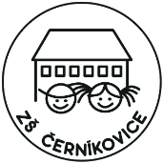
Mgr. Iva Šmejdová
ředitelka

